Een klein woordje uitleg over het programma waarvan ik denk dat het voor de meeste apothekers wel duidelijk zal zijn waarvoor dit dient.
Zoals u zal zien heb ik geprobeerd een programma te maken die een klantenbestand bijhoudt.
Tegelijk is het ook een stockprogramma waar alle medicijnen kunnen in onder gebracht worden.
Dit alles wordt dan aangevuld met een verkoopscherm waar men de klant,arts en producten in kan geven.

Ook nog een woordje dank aan de leraars die alles in goede banen leidde en ons zoveel hebben geleerd.
Ook de apotheek die mij ontzettend heeft geholpen met de achtergrond informatie wou ik bedanken .
En natuurlijk de gezinsleden mag ik niet vergeten die hebben mij ook enorm gesteund.

Adressenbestand klanten gekoppeld aan stockprogramma
die ook bij in gave medicijnen de standaard dosering toont

Eerst wordt de klantnaam ingegeven en wordt er gecontroleerd of het om een vaste klant gaat of niet

Indien dit niet het geval is wordt er een nieuw formulier geopend waar men de gegevens van de klant kan ingeven en opslaan

Op het volgende formulier kan het voorschrift worden ingegeven waarna men de volgende keuze mogelijkheden krijgt

Pensioen leeftijd , aangesloten of niet aangesloten, ook of het gaat om volwassenen of kinderen (dit wordt normaal allemaal gecontroleerd met de sis kaart wat kan ingegeven worden bij nieuwe klant)

In gave van de producten op naam, op cnk (dit zijn de nummers die onder de barcode staan op de medicijn doosjes), en kan men ook het aantal veranderen ,bestelfiche ,productfiche,aflevering en informatie in verband met het voorschrift kan men ook ingeven

Dan wordt de exacte plaats van de medicijnen gegeven bijvoorbeeld kast 4 schuif 5 ook als er te weinig stock is wordt dit gemeld en gevraagd om bij te bestellen, dit wordt bijgehouden aan de hand van de actuele stock vergeleken met de min. Stock en de max. stock

Zo ja wordt er op het einde van de dag (of meerdere malen per dag) een lijst afgedrukt met de te bestellen producten

Dit alles zo in een later stadium kunnen gekoppeld worden aan de sis kaart of de identiteitskaart

Indien alle dokters over een pc beschikken zouden de voorschriften kunnen worden uitgeprint met de juiste dosering, zodat die in de apotheek gescand kan worden (barcode)

Als men het programma opstart dan komt men terecht in het hoofdscherm welke een MDI formulier is met als naam MDI.apotheek.
Eerst komt er een schermpje te voorschijn om te zien of het om een vaste klant gaat of niet, hier kan men de naam ingeven en op zoek klikken
Is het een nieuwe klant dan komt het formulier klant te voorschijn waar men de gegevens van de nieuwe klant kan ingeven.
Gaat het om een vaste klant dan gaat men naar het hoofdscherm, waar men in de menu balk onder de knop bestand kan kiezen tussen openen, sluiten, opslaan en afdrukken .
Dan komt men bij de knop formulieren waar men kan kiezen tussen arts, bestel, factuur, klant, leverancier, product, rapport, verkoop en voorschrift
Onder de knop help vind men dan info en inhoud
Gaan we dan verder met het formulier klant dan zien we dat men een nieuwe klant kan aanmaken, men kan ook bij een bestaande klant gegevens aanpassen als ook verwijderen.
Dit kan men dan allemaal opslaan met een unieke sleutel namelijk het rijksregister nummer.
Wat kan er zoal ingegeven worden als eerste natuurlijk rijksregister nummer, dan naam en voornaam,straat, huisnr, postcode, gemeente.
Dan kan men ook nog rizivnr, kaartnr, arts, en als laatste kg1, kg2 en federatie welke misschien een woordje uitleg verdienen(zie bijlage sis kaart ).
Bij Kg1 staat het eerste cijfer voor algemene regeling of regeling zelfstandigen, het tweede cijfer voor aktieven, invaliden, gepensioneerden, weduwen en weduwenaars, wezen, mindervaliden, kloostergemeenschappen en internationale verdragen.
Het derde cijfer staat voor verhoogde terugbetaling en geen verhoogde terugbetaling.
Kg2 staat dan voor de kleine risico’s
Federatie is het nummer van het ziekenfonds waar de patiënt bij aangesloten is.
Voor zover het formulier klant gaan we verder met het formulier arts, deze is dan ook gelinkt aan formulier arts wat ter sprake zal komen in formulier verkoop.
Wat kan men bij arts allemaal ingeven het voornaamste is ook het idnummer, de naam, voornaam, straat, huisnummer, telefoon en e-mail.
Dit alles kan men ook zoals bij klant opzoeken, verwijderen, wijzigen en bewaren.
Komen we bij formulier verkoop daar kan men weer de naam van de klant invullen en verschijnt er in het vak van de arts de naam van de desbetreffende arts indien die geweten is.
Men ziet ook verschillende knoppen staan onderaan het formulier welke ik nu nader zal verklaren;
Met de knop annuleer kan men een verkeerde keuze verwijderen, de knop zoek kan men medicijnen opzoeken op bv.(naam, dosering, siroop, zalf enzovoort) als dan het juiste medicijn gevonden is dan kan men dit door middel van op de knop te drukken in voegen op het formulier verkoop.
Met de knop aantal kan men het aantal verpakkingen die nodig zijn wijzigen.
De knop bestel dient dan om indien er te weinig in stock is van dit product met een druk op de knop het formulier bestel naar voren te brengen om te bestellen.
Bij voorschrift kan men de voorgeschreven medicijnen in brengen waarna een standaard dosering te voorschijn komt die men naargelang het voorschrift kan wijzigen of aanvaarden.
De knop memo dan verschaft ons de mogelijkheid om een woordje uitleg bij de verkoop te schrijven bv. ( Medicijnen zijn besteld,klant heeft reeds betaald ).
Dit kan voorkomen als er 4 producten moeten zijn en er maar drie in voorraad zijn kan men vragen of men het vierde ook al betaald.
Bij wissel kan men zien hoeveel er moet terug gegeven worden als de klant afrekent.
En onder detail kan men nagaan waarvoor het product dient, voor wie het geschikt is, wat de bijwerkingen kunnen zijn enz..
Dan hebben we nog subtotaal en totaal om af te rekenen .
Zo komen we bij het formulier product waar het product kan verwijdert, aangepast en ingegeven worden aan de hand van de naam en de cnk-code ( dit is de cijfer code die onder de bar-code op het doosje staat ) dit is een unieke code .
Hier kunnen we ook een omschrijving van het product plaatsen zoals (tablet, siroop, zalf en de hoeveelheid in aantal, ml, mg )
En dan nog de stock bijhouden welke we dan ook zien als we een product opvragen of aanmaken.
Het formulier bestel dan, hier kan men het product die men wenst te bestellen op invullen .
Dit kan aan de hand van de naam of de cnk-code.
Het aantal die men wenst te bestellen waarna dit via een verbinding rechtstreeks met de leverancier kan verzonden worden.
Bij het formulier voorschrift welke ook een idnummer krijgt kan weer op naam of cnk-code ingevuld worden, waarna een standaard dosering kan ingegeven worden alsook een korte uitleg over de bijwerkingen.
Bij frm leverancier kan men idnummer ingeven producten ingeven ook op naam en cnk-code
Als ook een omschrijving van het product en de eenheidsprijs en het aantal dat in voorraad is.
In frm rapport kan men de dag ontvangsten laten afbeelden en uitprinten.

normalisatie

Leverancier
Apotheek
Adres
Postcode
Gemeente
Telefoon
Klantcode
Cnk-code
Naam
Omschrijving
Aantal
Eenheidsprijs
LevID
Naam
Adres
Postcode
Gemeente
Telefoon

0 normaalvorm

leverancier(levID,apotheek,A-adres,A-postcode,A-gemeente,A-telefoon,A-code,RG(cnk- code,naam,omschrijving,aantal,eenheidsprijs)levnaam,adres,postcode,gemeente ,telefoon)

1 normaalvorm

leverancier(levID,apotheek,A-adres,A-postcode,A-gemeente,A-telefoon,A-code, levnaam,adres,postcode,gemeente,telefoon)

productnaam(levID,cnk-code,naam,omschrijving,aantal,eenheidsprijs)

2 normaalvorm

leverancier(levID,apotheek,A-adres,A-postcode,A-gemeente,A-telefoon,A-code, levnaam,adres,postcode,gemeente,telefoon)

productnaam(levID,cnk-code,naam,omschrijving,aantal,eenheidsprijs)

product(cnk-code, omschrijving)

3 normaalvorm

leverancier(levID,apotheekID,levnaam,adres,postcode,gemeente,telefoon)

productnaam(levID,cnk-code,naam, aantal,eenheidsprijs)

product(cnk-code, omschrijving)

afnemer(apotheekID,A-naam,A-adres,A-postcode,A-telefoon)

normalisatie legende
Leverancier
A-Naam naam apotheek
A-Adres adres apotheek
A-Postcode postcode apotheek
A-Gemeente gemeente apotheek
A-Telefoon telefoon apotheek
A-Klantcode nummer apotheek
Cnk-code unieke code medicijnen
Naam naam medicijn
Omschrijving omschrijving medicijn
Aantal aantal eenheden van medicijn
Eenheidsprijs eenheidsprijs medicijn
LevID nummer leverancier
Naam naam leverancier
Adres adres leverancier
Postcode postcode leverancier
Gemeente gemeente leverancier
Telefoon telefoon leverancier

Klant
ArtsID
Naam
Adres
Postcode
Gemeente
Telefoon
E-mail
Voorschriftid
Cnk-code
omschrijving
aantal
Rijksregister
Naam
Adres
Postcode
Gemeente
Telefoon
Rizivnr
Kg1
Kg2
Federatie
Kaartnr

0 normaalvorm

klant (rijksregister,artsID,A-naam,A-adres,A-postcode,A-gemeente,A-telefoonA-,E-
mail,RG(voorscriftID,cnk-code,aantal,omschrijving)Naam,Adres, Postcode,
Gemeente,Telefoon,Rizivnr,Kg1,Kg2, Federatie,Kaartnr)

1 normaalvorm

klant (rijksregister,artsID,A-naam,A-adres,A-postcode,A-gemeente,A-telefoon,A-E-
mail,Naam,Adres, Postcode,Gemeente,Telefoon,Rizivnr,Kg1,Kg2, Federatie,Kaartnr)

Voorschrift (rijksregister,voorschriftID,cnk-code,aantal,omschrijving)

2 normaalvorm

klant (rijksregister,A-artsID,A-naam,A-adres,A-postcode,A-gemeente,A-telefoon,A-E-
mail,Naam,Adres, Postcode,Gemeente,Telefoon,Rizivnr,Kg1,Kg2, Federatie,Kaartnr)

klantvoorschrift (rijksregister,voorschriftID,aantal)

Voorschrift (voorschriftID,cnk-code, omschrijving)

3 normaalvorm

klant (rijksregister,artsID,Naam,Adres, Postcode,Gemeente,Telefoon,Rizivnr,Kg1,Kg2,
Federatie,Kaartnr)

klantvoorschrift(rijksregister,voorschriftID,aantal)

Voorschrift (voorschriftID,cnk-code, omschrijving)

Arts (artsID,A-naam,A-adres,A-postcode,A-gemeente,A-telefoon,A-E-mail)

Normalisatie:legende

Klant
ArtsID uniek nummer arts
A-Naam naam arts
A-Adres adres arts
A-Postcode postcode arts
A-Gemeente gemeente arts
A-Telefoon telefoon arts
A-E-mail E-mail arts
Voorschriftid nummer voorschrift
Cnk-code unieke code op medicijndoosje
Omschrijving omschrijving van de medicijnen
Aantal aantal eenheden van medicijn
Rijksregister uniek nummer klant
Naam naam klant
Adres adres klant
Postcode postcode klant
Gemeente gemeente klant
Telefoon telefoon klant
Rizivnr riziv nummer klant
Kg1 nummer op sis kaart klant
Kg2 nummer op sis kaart klant
Federatie nummer aansluiting mutualiteit
Kaartnr nummer siskaart

Normalisatie samenvoeging
leverancier(levID,apotheekID,levnaam,adres,postcode,gemeente,telefoon)

productnaam(levID,cnk-code,naam, aantal,eenheidsprijs)

afnemer(apotheekID,A-naam,A-adres,A-postcode,A-telefoon)

klant (rijksregister,artsID,Naam,Adres, Postcode,Gemeente,Telefoon,Rizivnr,Kg1,Kg2,
Federatie,Kaartnr)

klantvoorschrift(rijksregister,voorschriftID,aantal)

Voorschrift product (voorschriftID,cnk-code, omschrijving)

Arts (artsID,A-naam,A-adres,A-postcode,A-gemeente,A-telefoon,A-E-mail)

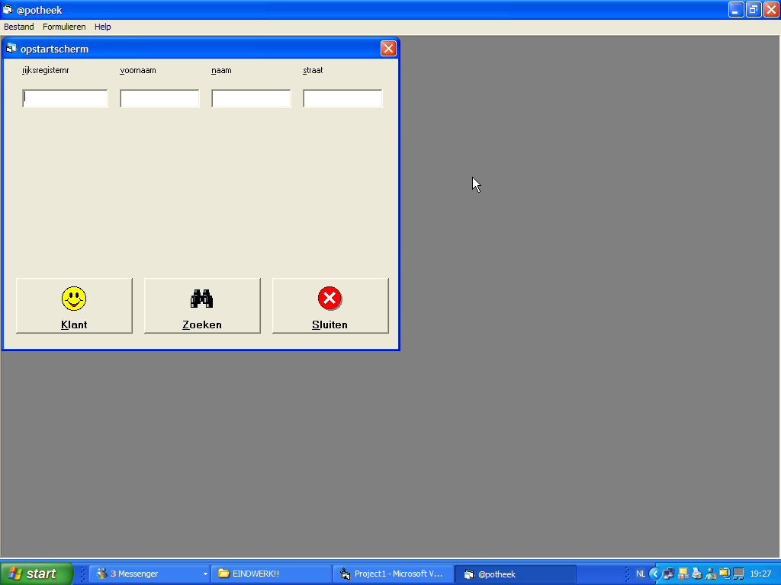
Opstartscherm
Hier kan men rijksregister ingeven om te zien of de klant reeds bestaat, dit doet men door op zoeken te klikken.
Als de klant reeds bestaat komt in de textboxen naam, voornaam en straat te voorschijn.
Bestaat de klant niet dan wordt de vraag gesteld om een nieuwe klant aan te maken, klikt men hier op ja dan gaat men naar het scherm klant (dit kan ook door op de commando knop klant te drukken).
De commando knop sluiten sluit het formulier af,dit kan ook door in menu bestand sluiten te kiezen.
Onder menu formulier kan men kiezen tussen te verschillende formulieren.
Onder menu help kan men kiezen tussen info en inhoud, het infoscherm ziet men op de volgende afbeelding.

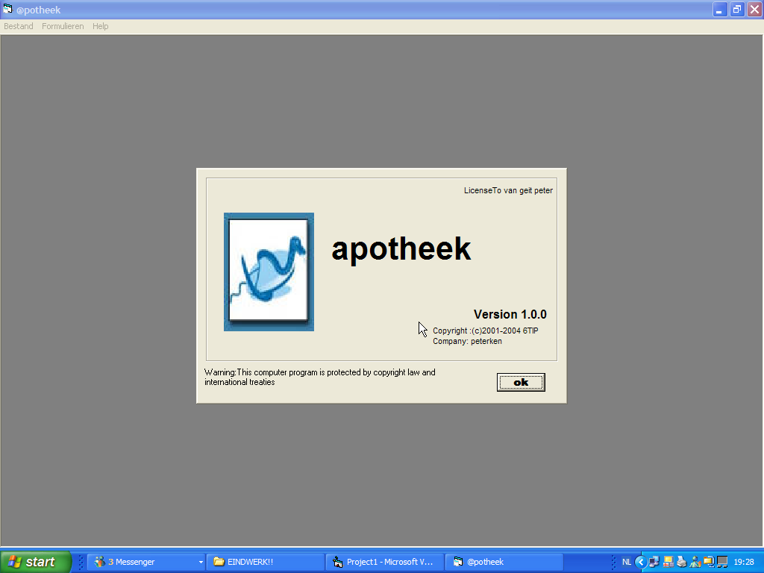
Infoscherm
Dit is het infoscherm waar men een beetje informatie over het programma kan aflezen.
Sluiten doe je door op de commandoknop ok te druken.

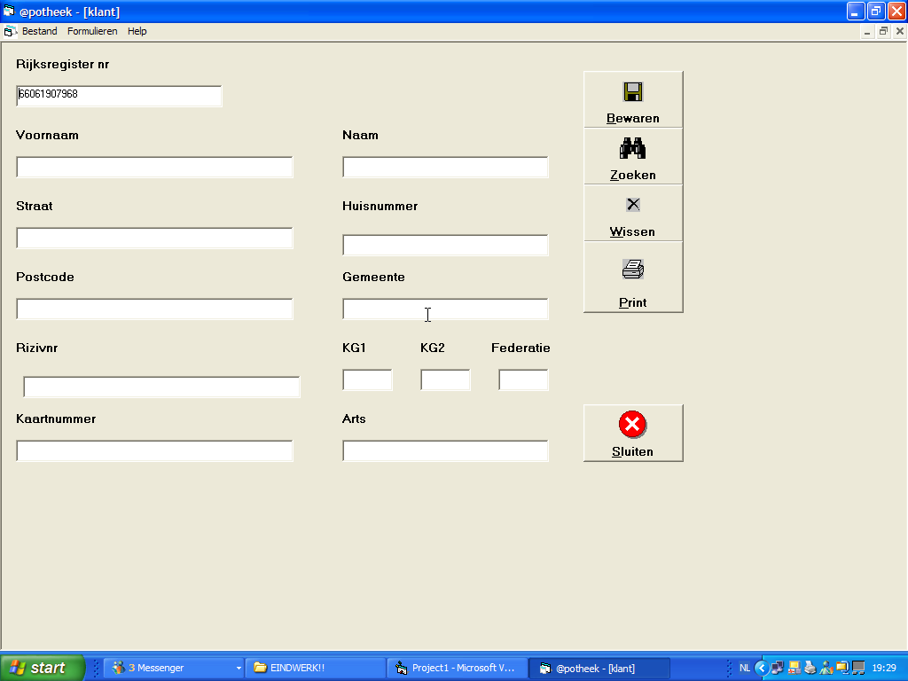
Klantscherm
In dit scherm kan men een nieuwe klant aanmaken en daarna bewaren in de database.
Hier moet wel het rijksregisternr, voornaam, naam, straat, huisnummer, postcode, gemeente,rizivnr, kg1, kg2, federatie, kaartnummer en arts ingevuld worden.
Een bestaande klant kan hier ook opgevraagd worden waarna indien nodig de gegevens aangepast kunnen worden.
Deze gegevens kan men ook uitprinten door op de commandoknop print te drukken.
Men kan ook een klant verwijderen door op de commandoknop wissen te drukken hiervoor moet men wel eerst de betreffende klant opvragen.
Ook kan het formulier gesloten worden door op de commandoknop sluiten te drukken.
Hierdoor komt er een messagebox te voorschijn die vraagt of de bestanden reeds bewaart zijn, als men dan op ja klikt wordt het formulier gesloten, klikt men op nee dan kunnen de bestanden alsnog bewaart worden.
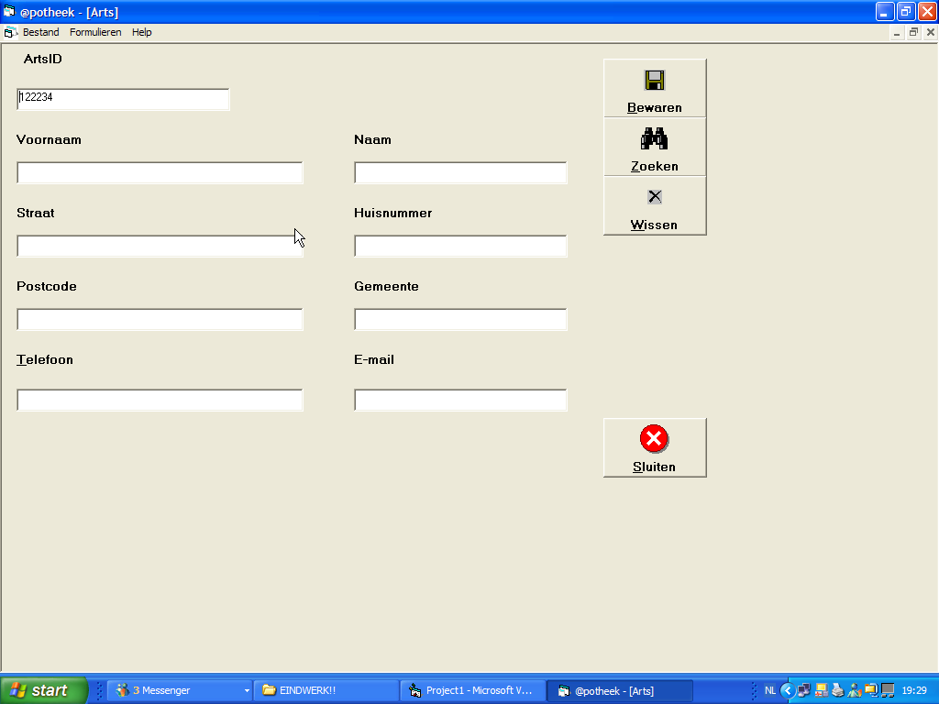
Artsscherm
In dit scherm kan men een nieuwe arts aanmaken en daarna bewaren in de database.
Hier moet wel het artsid, voornaam, naam, straat, huisnummer, postcode, gemeente,telefoon en e-mail ingevuld worden.
Een bestaande arts kan hier ook opgevraagd worden waarna indien nodig de gegevens aangepast kunnen worden.
Men kan ook een arts verwijderen door op de commandoknop wissen te drukken hiervoor moet men wel eerst de betreffende klant opvragen.
Ook kan het formulier gesloten worden door op de commandoknop sluiten te drukken.
Hierdoor komt er een messagebox te voorschijn die vraagt of de bestanden reeds bewaart zijn, als men dan op ja klikt wordt het formulier gesloten, klikt men op nee dan kunnen de bestanden alsnog bewaart worden.

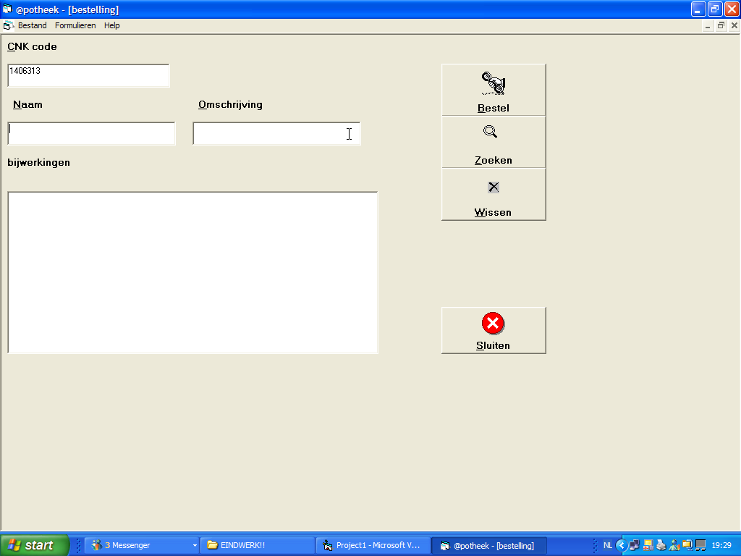
Bestelscherm
In dit scherm kan men een bestelling plaatsen die dan wordt doorgefaxt naar de groothandelaar (dit is wel nog niet volledig uitgewerkt !!)
Men kan hier ook medicatie opvragen door de cnk code in te geven en op de commandoknop zoeken te klikken.
Waardoor de naam, omschrijving en bijwerkingen verschijnen in de textboxen.
Ook kan men gegevens verwijderen door op de commandoknop wissen te klikken.
Het scherm wordt gesloten door op sluiten te klikken

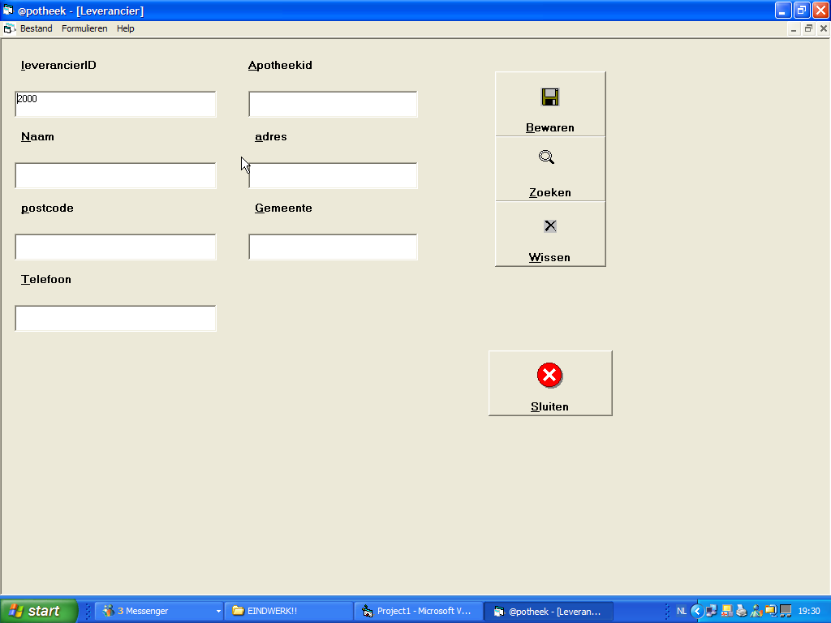
Leverancierscherm

Hier kan men de gegevens van de groothandelaar ingeven die dan bewaart worden in de
database.
Deze gegevens worden dan opgevraagd door het scherm bestel om de bestelling door te faxen ( nog niet uitgewerkt !! )
Sluiten doe je door op de commandoknop sluiten te drukken die dan ook weer vraagt of de bestanden reeds bewaart zijn.
Hier mag men zeker niet het apotheekid vergeten in te vullen, daar dit nodig is voor de leverancier.
Men kan ook de gegevens opvragen en wissen.

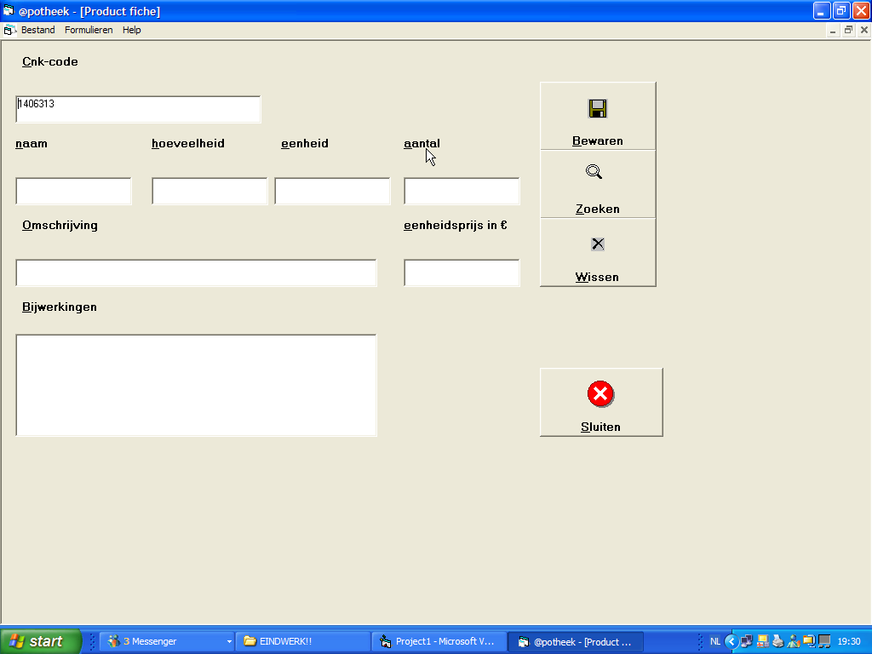

Productscherm

In dit scherm kan men de producten ingeven als eerste geeft men de cnk code in dan naam,hoeveelheid(dit is bv mg, ml enz …),eenheid(dit is bv tablet, zakjes, zalf, siroop),aantal,omschrijving,eenheidsprijs en bijwerkingen.
Dit kan men dan bewaren, opzoeken en wissen.
Sluiten doet men dan weer met de knop sluiten die dan weer vraagt of de bestanden bewaart zijn.

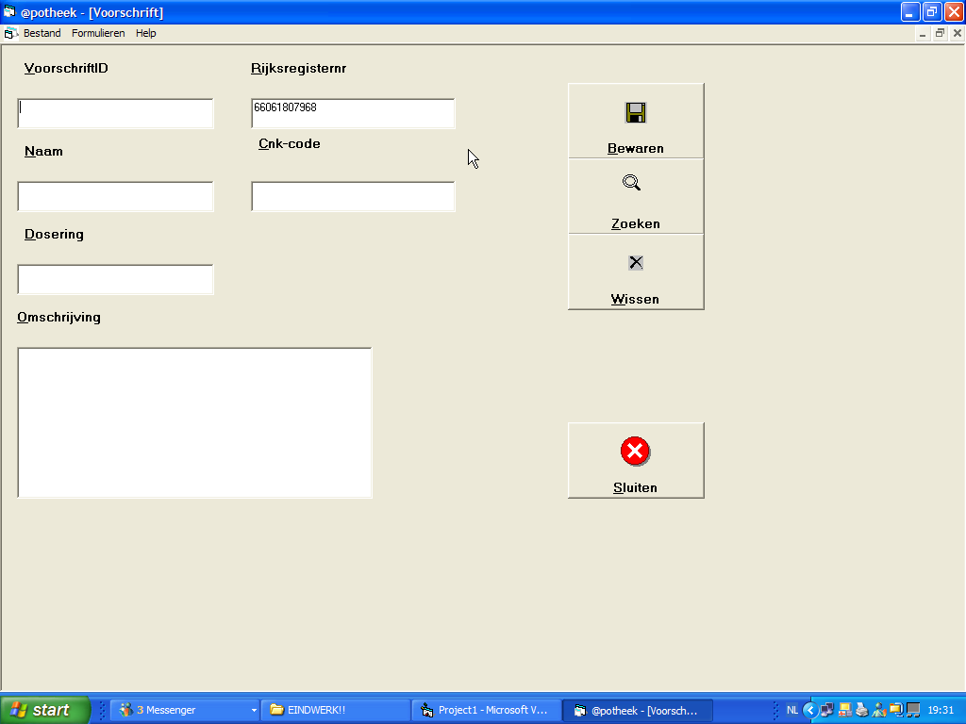
Voorschriftscherm
Hier geeft men het voorschrift van de dokter in, door het voorschriftid en rijksregisternr wordt dit gelinkt aan de klant.
Onder dosering ziet men het maximum te nemen medicatie per dag.
Dit kan men dan ook weer bewaren, opzoeken en wissen.

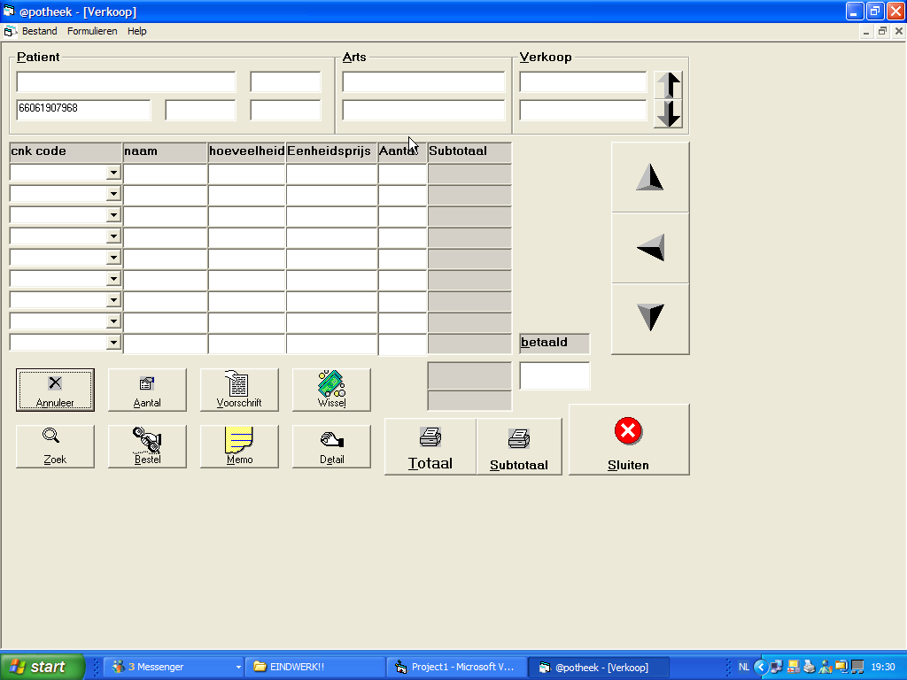
Verkoopscherm
Hier kan men de klant opzoeken op basis van rijksregsternr die dan verschijnt en daarnaast ook de arts van de klant.
Met de combobox kan men zoeken op cnkcode naar de medicijnen, als men in de combobox klikt verschijnt in de textboxen de naam,hoeveelheid en eenheidsprijs.
Daarna kan men in de textbox aantal het aantal te bestellen medicijnen ingeven, waarna men op de knop subtotaal drukt.
In het labelsubtotaal komt dan het subtotaal te voorschijn, dan kan men op de knop totaal drukken en komt in het labeltotaal de totaal te betalen som.
Dan kan men in de textbox betaald de som intikken die de klant geeft, klikt men dan op wissel dan ziet men het terug te geven bedrag.
Bij de knop aantal kan men indien gemist met het aantal dit wissen door op de knop te drukken.
De knop voorschrift brengt ons terug naar het voorschrift van de klant.
De knop bestel naar het scherm om te bestellen.
De knop memo is nog niet uitgewerkt daar zou men kunnen ingeven dat de klant reeds betaald heeft maar nog medicijnen moeten geleverd worden.

